Hettich sillonne de nouveau les routes d’Europe !
L’exposition itinérante ou « Roadshow » permet de découvrir les toutes dernières nouveautés et solutions sans quitter son entreprise

La proximité avec les clients n’est pas seulement une vaine formule de marketing, mais est aussi au centre d’un partenariat dynamique. « Nous venons directement chez vous ! » telle est le slogan de l’exposition itinérante qui parcourra les routes d’Allemagne, d’Autriche, de Suisse et du Benelux du 17 mars à la fin de l’année. C’est la première fois que le « Roadshow » s’arrêtera au salon LIGNA 2025 dans le cadre de l’exposition spéciale « TruckStop ». Une autre particularité : les revendeurs spécialisés ainsi que les entreprises de menuiserie et d'ébénisterie peuvent encore s'inscrire pour un arrêt individuel pendant la tournée.

Pour la nouvelle édition de « Hettich on Tour 2025 », le spécialiste des ferrures a aménagé deux véhicules pour parcourir les différents itinéraires sans oublier le Nord de l’Allemagne. Les visiteurs pourront découvrir ce que signifie « It’s all in Hettich » sur quelques mètres carrés, les véhicules ayant été transformés en salles d’exposition attrayantes. Non seulement les nouveaux produits fascinants comme FurnSpin y trouvent leur place, mais également des solutions aux problèmes seront également présentées avec une technique de ferrures et des systèmes de tiroirs innovants tout comme les avantages des services numériques, de l’idée au meuble fini. « Hettich on Tour » est l’occasion idéale pour les revendeurs spécialisés, les transformateurs et les associations de mettre à jour les connaissances de toute l'équipe sur place en matière de technique de ferrures modernes et de leur montage et ce, sans grands investissements.

Les innovations à bord
« Hettich on Tour » et synonyme de toucher, essayer et découvrir les produits Hettich. La ferrure rotative-pivotante FurnSpin sera un des produits phares qui permet de faire tourner des éléments de meuble entiers de 180 degrés. Il faut avoir tout simplement vu de ses propres yeux la séquence des mouvements finement équilibrés pour comprendre l’innovation qui se cache derrière. La dimension de la rotation offre un immense potentiel pour le nouveau design des meubles et la manière d’utilisation possible des espaces.
La génération de coulisses actuelle pour tiroirs Quadro est également exposée. Avec la génération actuelle de Quadro, Hettich a créé une plateforme continue pour les coulisses qui permet d’alterner entre les tiroirs en bois et les tiroirs système. Ainsi, les transformateurs peuvent planifier leurs meubles et ne décider qu’à la fin quelles coulisses doivent être utilisées. Les différentes applications exposées avec le système de tiroirs AvanTech YOU devraient également susciter un grand intérêt. La gamme de produits va de l’individualisation simple avec, par ex., une baguette lumineuse à LED, à l’utilisation dans la salle de bain avec découpe de siphons ou la synchronisation de plusieurs tiroirs. En outre, une multitude d'autres applications et solutions attendent d'être découvertes par les participants de « Hettich on Tour ». Les visiteurs du salon LIGNA auront une bonne occasion de le faire du 26 au 30.05.2025 sur la nouvelle Plaza LIGNA.TruckStop.
Suivre « Hettich on Tour 2025 »
Ceux et celles qui sont intéressé-es peuvent s’informer sur le site Internet de la tournée de Hettich pour connaître le planning des dates et arrêts de « Hettich on Tour » :
Hettich on Tour - également à votre porte
Les revendeurs, associations ou transformateurs peuvent même s'y inscrire pendant la tournée en cours pour un arrêt individuel devant leur porte. Tous ceux qui souhaitent rester informés sur « Hettich on Tour » et sur d’autres thèmes captivants, peuvent s’inscrire dès maintenant au Hettich-News (Nouvelles de Hettich).

Vous pouvez télécharger les ressources photographiques suivantes sur www.hettich.com, menu «°Presse°» :

Illustrations
Légendes des photos

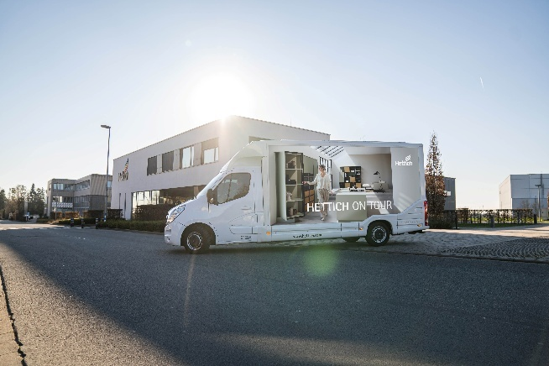
112025_a
Hettich est également « on Tour » en 2025 et rendra visite aux revendeurs spécialisés, aux transformateurs et aux associations en Allemagne, en Autriche, en Suisse et au Benelux. Photo : Hettich

À propos de Hettich
La société Hettich a été fondée en 1888 et est aujourd’hui l’un des plus grands et des plus connus fabricants de ferrures pour meubles au monde. Le siège social de l’entreprise familiale est situé à Kirchlengern au cœur du pôle de compétitivité de l’industrie du meuble en Westphalie-de-l’Est. Quelque 8600 collaboratrices et collaborateurs travaillent tous ensemble dans plus de 100 pays pour fournir des solutions d’avenir. Avec sa devise « It’s all in Hettich », la marque Hettich offre une vaste gamme de services qui s’oriente systématiquement vers les besoins des clients du monde entier. Une gestion durable du commerce sans nullement négliger les aspects sociaux, sociétaux et écologiques a toujours eu priorité absolue chez Hettich. www.hettich.com

